PROJETO DE LEI Nº 396, DE 2017

"Dispõe sobre a vedação do uso, comercialização e utilização de uniformes e fardas estaduais e municipais, e dá outras providências."

A ASSEMBLEIA LEGISLATIVA DO ESTADO DE SÃO PAULO DECRETA:

Artigo 1º É vedado o uso, fabricação e comercialização, para qualquer fim, de uniformes oficiais, distintivos, insígnias, emblemas, e qualquer adereço pertencente, utilizado e/ou exclusivo de todos os órgãos e instituições vinculados a Secretaria de Segurança Pública, estadual e municipal, e Secretaria de Assistência Penitenciária, em especial, da Polícia Militar do Estado de São Paulo, das Guardas Civis Metropolitanas, das Guardas Civis Municipais, dos Agentes de Escolta e Vigilância Penitenciária, e similares.
Artigo 2º É vedada a utilização, para qualquer fim, inclusive artístico, cultural, econômico, televisivo, gráfico, online, ou de qualquer outra forma, de uniformes oficiais, distintivos, insígnias, emblemas, e qualquer adereço pertencente utilizado e/ou exclusivo de todos os órgãos e instituições vinculados a Secretaria de Segurança Pública, estadual e municipal, e Secretaria de Assistência Penitenciária que possam ser confundidos com os órgãos e instituições vinculados a Secretaria de Segurança Pública, estadual e municipal, e Secretaria de Assistência Penitenciária, em especial, da Polícia Militar do Estado de São Paulo, das Guardas Civis Metropolitanas, das Guardas Civis Municipais, dos Agentes de Escolta e Vigilância Penitenciária, e similares.
Artigo 3º Esta lei entra em vigor na data de sua publicação.

JUSTIFICATIVA

A presente propositura está em consonância com a Lei Federal Nº 12.664/2012, que “Dispõe sobre a venda de uniformes das Forças Armadas, dos órgãos de segurança pública, das guardas municipais e das empresas de segurança privada.”
A utilização indevida e maléfica da farda, principalmente pelos veículos de comunicação e de produção de conteúdo, prejudica a imagem e o trabalho sacrificante dos agentes responsáveis pela aplicação da lei.
Exemplo de referência nociva foi a retratação feita pela Rede Globo cujos atores interpretavam Policiais Militares estaduais utilizando de casquete oficial da Polícia Militar, farda, brasão e cinturão “oficiais”
Seguem imagens do episódio:
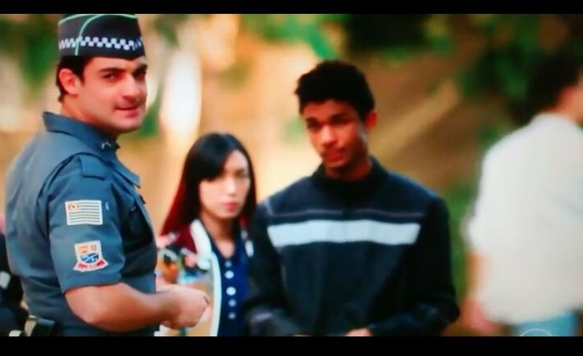
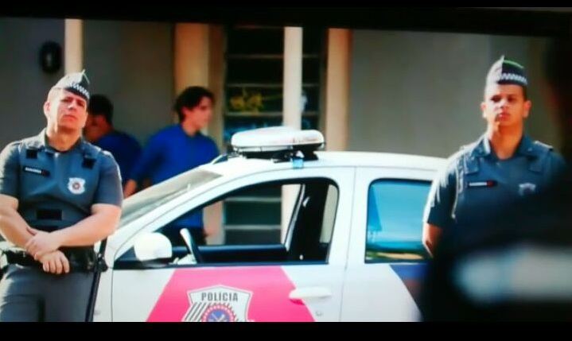

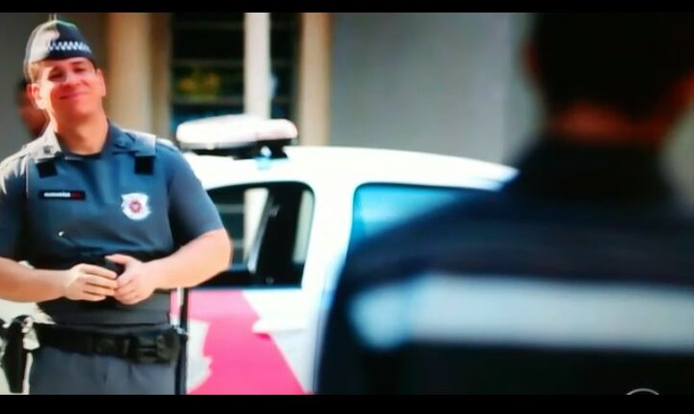

Sobre o tema:
Darcy De Arruda Miranda escreveu, ainda sob a égide da Lei 2.083/53, que ―a ninguém é permitido, sob o pretexto de manifestar o seu pensamento, ofender os bons costumes, quebrantar a harmonia social ou política da nação ou expor a deslustres a vida moral dos seus semelhantes. (1)

(1) Ênio Santarelli Zuliani (Comentários à Lei de Imprensa. São Paulo: Revista dos Tribunais, 2007, p. 46).
Conforme bem ponderado por uma das vozes mais autorizadas do Tribunal de Justiça de São Paulo3: -- A imprensa deve ser livre, para que tenha força; deve ser responsável, para que respeite os direitos alheios. Portanto, não se confunda -- liberdade com licença enfatizou FREITAS NOBRE, de modo, que para o patrulhamento da livre comunicação, nada obstante ser a sociedade destinatária do direito de saber e de se expressar de forma naturalmente irrestrita, existe, até em favor do próprio cidadão uma fórmula de controle da legalidade desse atributo.
O caput do art. 1.º, da Lei 5.250/67, que não foi redigido com a clareza do dispositivo que promete ocupar seu lugar em se aprovando o projeto em tramitação, estabelece que a liberdade de expressão e de comunicação coexiste com o direito, igualmente fundamental, de transmissão tecnológica verdadeira, cuja repercussão, por atender ao interesse público, poderá, às vezes, sobrepor-se às pretensões individuais daqueles que estão com o patrimônio próprio vulnerável diante da publicidade aberta pela divulgação da matéria. Portanto, como primeira premissa da legislação, tem-se que o direito à comunicação comporta um dimensionamento na linha horizontal; o direito é absoluto quanto ao direito da informação ajustada ou socialmente assimilável. Perde a majestade quando há abuso.
Os veículos de comunicação são “livres” para a divulgação de informações, fatos, notícia, crônicas, críticas, entretenimento, etc., não para divulgar ofensas, deturpar a verdade, pregar a sedição, fazer a apologia de crimes e servir de veículos a fins extorsionários. A sua semeadura é a da ordem, da cultura, do bem-estar social, enfim, daquilo que seja verdadeiramente útil à coletividade.
Portanto, conto com o apoio dos Nobres Pares para aprovação do presente Projeto, que reputo de interesse público.

Sala das Sessões, em 31/5/2017.

a) Coronel Telhada - PSDB

